Reeksamen 2019
Opg 1 edgewothboks
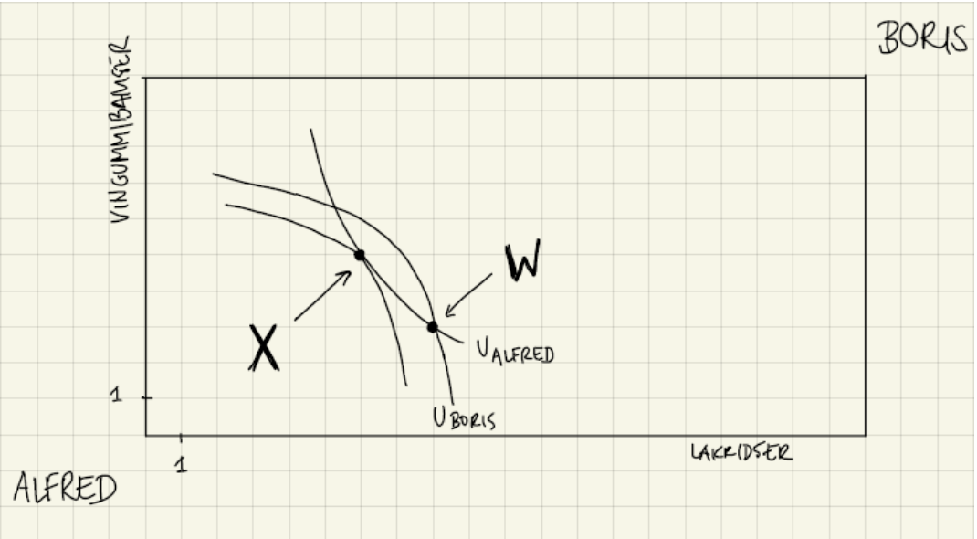
- Forklar hvad W er og bestem hvor mange vingummi og lakridser de hver især har
W kaldes endowmentpunktet som beskriver 2 to agenters varebeholdning til start
Alfreds endowment fås fed blot at tælle kasser mod højre for lakridser og op ad for vingummi
Boris fås ved omvendt at tælle kasser fra højre til w og ned til w fra toppen
Vi har at højden af kassen beskriver totalt antal af vingummi og længden beskriver antallet af lakridser
Ved at måle boksen får vi
$$w_{lakrids}=w_{l}^{A}+w_{l}^{B}=20$$

$$w_{v}=w_{v}^{A}+w_{v}^{B}=10$$
$$w^{A}=\left(8,3\right), w^{B}=(12,7)$$

- Vil alfred og boris være bedre stillet i X end W
Alfred vil være indifferent da han lægger på samme indifferenskruve som i hans endowment
Boris vil være bedre stillet da han vlivet rykket op på en højere indifferenskurve
Generelv ved vi at enhver allokering i linsen mellem de 2 originale indifferenskurve er Pareto forbedrende da de som minimum vil stille en agent bedre
- Beskriver X en PE allokering? Kan der være mere end en PE allokering?
Ja vi ved at i punkterne hvor $MRSA=MRSB$ giver os PE allokeringer da linsen i disse tilfælder kun består af punktet sted må der ikke være nogle Pareto forbedrende punkter og de derfor må være PE
Punkterne beskrevet her kaldes kontraktkurven
- Hvordan bestemmes ligevægtspriserne hvis de vil handle med hinanden
vi lader begge indider maksimere til $MRSA=MRSB=-\frac{p_{1}}{p_{2}}$
hvorefter vi får de marsilianske efterspørgsler til endowmentet, herefter skal vi sørge for at markedet clearer altså udbud=efterspørgsel eller
$$x^{A}+x^{B}=w$$
Som altså siger intet skal gå til spilde og vi har begrænsede recourcer
Denne kan også beskrives som summen af nettoefterspørgsler men jeg syntes det mere simple udtryk giver mere mening
Hvor XA,XB og W er vektorer
Dette vil som regel give os bytteforholdet mellem de 2 så vi normere prisen på den ene vare for at få en pris i tal
- Hvordan ændres edgeworthboksen hvis alfred har 5 vingummi mere?
Kassen vil blot blive 5 højere og endowment vil også rykke 5 felter op
Indifferenskurverven for alfred vil også ændres mens Boris blot vil blive rykket op

Opg 2
(”>” svarer i denne opgave svare til foretrukket)

Pris/bundt | $$(4,2)$$ | $$(3,4)$$ | $$(2,2)$$ | afslører
$$(1,2)$$ | 8* | 11 | 6 | $$\left(4,2\right)≥(2,2)$$
$$\left(2,2\right)$$ | 12 | 14* | 8 | $$\left(3,4\right)≥(2,2)$$ | $$\left(3,4\right)≥(4,2)$$
$$\left(2,5\right)$$ | 18 | 26 | 14*
Altså har vi
$$\left(3,4\right)≥\left(2,2\right),\left(4,2\right)≥(2,2)$$
$$\left(3,4\right)≥(4,2)$$
- Opfylder dette warp
Ja vi har at der ingen modsigende preferencer har udover dette er Sarp også opfyldt da præferencerne er transitive da
$$\left(3,4\right)≥\left(4,2\right),\left(4,2\right)≥(2,2)$$
$$og \left(3,4\right)≥\left(2,2\right)$$
- Hvad kan vi sige om A vs C ud fra tegning
Vi kan sige at A er indirekte afsløret foretrukket frem for C og dette vil i tilfældet med pæne preferencer hvor sarp er opfyldt give os
$$A>C$$

Opg 3 S/F
- Påstand ”$\left\|ϵ\right\|<1→MR>0"$
FALSK

$$\left\|ϵ\right\|<1→1-\frac{1}{\left\|ϵ\right\|}<0→MR=P·\left(1-\frac{1}{\left\|ϵ\right\|}\right)<0$$
Den bliver negativ som virsomheden ikke vil producere til
- FALSK
$$ϵ_{M,q}=\frac{∂q}{∂M}·\frac{M}{q}>0⇔\frac{∂q}{∂M}>0$$
Men dette er definitionen på et normalt gode ikke inferiørt
- FALSK i et tilfælde hvor virksomheden spiller Cartel bliver prisen højere end i cournot som fører til lavere efterspørgsel, da de splitter efterspørgslen ligeligt i begge tilfælde
Vil det enkelte udbud også blive mindre
Udover det vil karteldannelse også stige virksomhedens profit men dette vil dog aldrig skabe en ligevægt da hver virksomhed vil ønske at producere lidt mere og øge deres samlede profit

Opg 4
$$U\left(x_{1},x_{2}\right)=x_{1}^{2}x_{2}, s.t. x_{1}p_{1}+x_{2}p_{2}=M$$
- Find marsilianske efterspørgsler
Vi ser at dette er en monoton transformation af cobb douglas
$$f\left(U\right)=U^{3}$$
Og ved at den skal have efterspørgsler
$$x_{1}^{⋆}=\frac{2M}{3p_{1}}, x_{2}^{⋆}=\frac{1M}{3p_{2}}$$
- Bestem den indirekte nyttefunktion
$$v\left(p_{1},p_{2},m\right)=U\left(x_{1}^{⋆},x_{2}^{⋆}\right)={\left(\frac{2M}{3p_{1}}\right)}^{2}·\frac{M}{3p_{2}}=\frac{4·M^{3}}{27·p_{1}^{2}·p_{2}}$$
- Bestem hickske efterspørgsler
- Bestem udgiftsfunktionen
Vi gør det i omvendt rækkefølge og bruger identiteter vi kender
For at finde udgiftsfunktionen skal vi blot inverterer den indirekte nyttefunktion
$$U=\frac{4·M^{3}}{27·p_{1}^{2}·p_{2}}$$
$$\frac{U}{4}·27·p_{1}^{2}·p_{2}=M^{3}$$
$$3·{\left(\frac{U}{4}\right)}^{1/3}p_{1}^{\frac{2}{3}}·p_{2}^{\frac{1}{3}}=e(p_{1},p_{2},U)$$
for at finde de hickske efterspørgsler bruger vi
$$x_{i}^{⋆}\left(p_{1},p_{2},e\left(p_{1},p_{2},u\right)\right)=x_{i}^{h}\left(p_{1},p_{2},u\right)$$

$$x_{1}^{⋆}\left(p_{1},p_{2},e\left(p_{1},p_{2},u\right)\right)=\frac{2}{3p_{1}}·3·{\left(\frac{U}{4}\right)}^{\frac{1}{3}}p_{1}^{\frac{2}{3}}·p_{2}^{\frac{1}{3}}=2^{\frac{1}{3}}·{\left(\frac{p_{2}}{p_{1}}\right)}^{\frac{1}{3}}·U^{\frac{1}{3}}$$
$$x_{2}^{⋆}\left(p_{1},p_{2},e\left(p_{1},p_{2},u\right)\right)=\frac{1}{3p_{2}}·3·{\left(\frac{U}{4}\right)}^{\frac{1}{3}}p_{1}^{\frac{2}{3}}·p_{2}^{\frac{1}{3}}=2^{\frac{2}{3}}·{\left(\frac{p_{1}}{p_{2}}\right)}^{\frac{2}{3}}·U^{\frac{1}{3}}$$
- Ja han er lige så godt stillet udanset om han udgiftsminimerer eller nytte optimere vil han i udgangspunkt få det samme punkt, ved en prisstigning eller anden ændring er det dog mere tvetydigt
Sig duale problem

Opg 5
Opstrem og downstream

